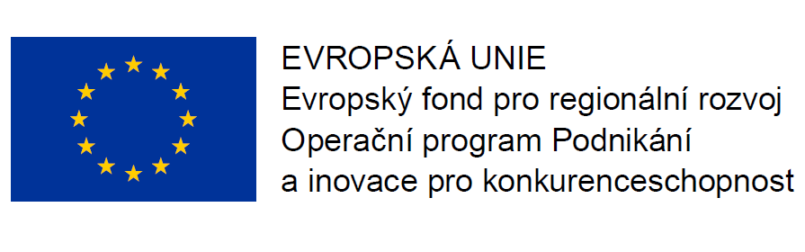

Zadavatel:
C-Energy Planá s.r.o.
se sídlem: Průmyslová 748, 391 02 Planá nad Lužnicí
IČO: 251 06 481

Veřejná zakázka:
„Centrální dispečerské pracoviště rozvodů tepla C-Energy Planá s.r.o.“

zadávaná dle Pravidel pro výběr dodavatelů OPPIK mimo režim zákona č. 134/2016 Sb., o zadávání veřejných zakázek, ve znění pozdějších předpisů

Dodavatel:
Obchodní firma | …..
Sídlo | …..
IČO | …..
Jméno a příjmení osoby zastupující dodavatele, včetně uvedení titulu opravňujícího k zastoupení dodavatele | Např. Jan Novák, zmocněný na základě plné moci ze dne ……., která tvoří přílohu č. …. žádosti o účast  nebo  Jan Novák, člen statutárního orgánu

(dále jen „dodavatel“),

tímto za účelem prokázání splnění technického kvalifikačního předpokladu dle čl. 3.2. písm. a) zadávací dokumentace k veřejné zakázce s názvem „Centrální dispečerské pracoviště rozvodů tepla C-Energy Planá s.r.o.” předkládá následující:

seznam významných zakázek realizovaných dodavatelem za posledních 5 let:

Zakázka č. 1:
Název zakázky | ………………..
Identifikační údaje objednatele | Název/obchodní firma:  Sídlo:  IČO:  Kontaktní osoba pro ověření údajů uvedených dodavatelem: ……………….., tel.: ………, e- mail: ………………
Popis předmětu veřejné zakázky, z něhož vyplývá splnění požadavků zadavatele dle čl. 3.2. písm. a) zadávací dokumentace | ………………..
Doba plnění od – do (měsíc a rok) | od ……./…… do ……./……
Místo realizace dodávky | ……………..
Jedná se o zakázku, jejímž předmětem byla dodávka, instalace a oživení software dispečerského pracoviště rozvodů tepla soustavy centralizovaného zásobování teplem pro vizualizaci výměníkových a předávacích stanic s kapacitou připojení min. 100 regulátorů | ANO/NE  [dodavatel na tomto místě uvede zejména základní popis realizované zakázky, neuvedl-li jej již ve třetím řádku této tabulky]
Jedná se o zakázku, jejímž předmětem bylo připojení min. 100 regulátorů systému MaR výměníkových a předávacích stanic na komunikační linky, zprovoznění komunikace a vizualizace stanic (v rozsahu min. 1500 datových bodů) na dispečerském pracovišti rozvodů tepla soustavy centralizovaného zásobování teplem (je možné prokázat také realizací dílčích plnění pro jednoho objednatele/zadavatele v průběhu posledních 5 let za předpokladu, že komunikace a vizualizace byla realizována na jednom dispečerském pracovišti) | ANO/NE  [dodavatel na tomto místě uvede zejména základní popis realizované zakázky, neuvedl-li jej již ve třetím řádku této tabulky]

V……… dne……….
…………………………………………………….
(jméno a příjmení osoby zastupující dodavatele, včetně uvedení titulu opravňujícího k zastoupení dodavatele)

Za účelem prokázání splnění kvalifikačního předpokladu pro uvedení dalších zakázek zkopíruje dodavatel tabulku tolikrát, kolikrát bude třeba.

